3.6. Pentaho Data Integration

Nascido de uma suíte para inteligência empresarial com ferramentas que propõe soluções desde a extração dos dados até a disponibilização, análise, e criação de dashboards. O Pentaho Data Integration, ou Kettle, é uma das ferramentas mais conhecidas para integração de dados. Contém versões proprietária e Open Source.
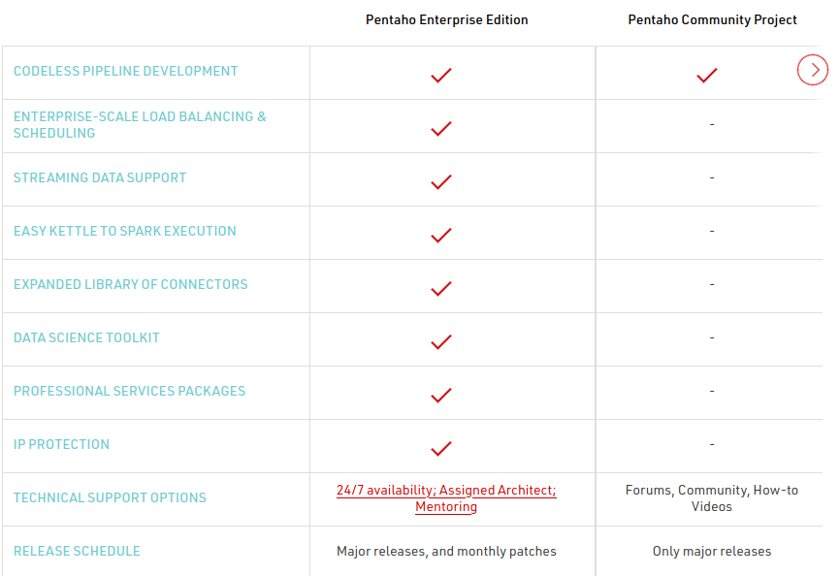Figura 1: Fonte: Hitachi Vantara
Vem sendo desenvolvida desde 2004 pela própria Pentaho Corporation, sendo que em 2015 ela foi adquirida pela Hitachi Data Systems e em 2017 se tornou a Hitachi Vantara, enquanto marca, mas ainda é reconhecida pelo seu nome inicial.
É desenvolvido em linguagem java e apresenta quatro componentes principais: Spoon, Pan e Kitchen.
O Spoon é uma ferramenta de modelagem gráfica que permite ao usuário usar o drag e drop, arrastar e soltar, e é onde se define entradas, transformações e saída de dados. O Pan é uma aplicação por linha de comando que executa as transformações criadas na interface Spoon. O Kitchen, por sua vez, executa os jobs partindo de um sistema de arquivos ou banco de dados.
Em tempo, há de se destacar que quando estamos falando em jobs e transformações no Pentado Data Integration estamos nos referindo a uma sequência de operações que são realizadas em sequência e completas e assim a automatização de uma dada tarefa, enquanto que a transformação é uma operação sobre os dados em si: leitura, seleção de campos, criação de tabela, agregação e assim por diante.
Pessotti da Rocha Magdaleno (2015) faz uma análise das características da ferramenta completa de BI em sua versão community, open source, concluindo que ela obteve resultados positivos, o que nos trás tranquilidade na sua utilização em nosso experimento de desenvolvimento de pipeline de dados.
Por sua vez, Lira Filho (2013), realiza uma comparação com outra ferramenta que também tem uma versão open source, o Talend Open Studio. Ele conclui que o Pentaho possui maior flexibilidade e velocidade em determinados cenários, mesmo deixando a desejar no quesito hardware.

